Den selvejende institution Ældrecentret Sygekassens Hjem er naturskønt beliggende i den vestlige del af Svendborg med
Ø-havet og skoven som naboer, kun 2 km fra city af Svendborg.

DAGCENTRET
Dagcentret er stedet, hvor man møder andre spændende mennesker,
gerne over en god kop kaffe og et stykke hjemmebagt franskbrød.

VI TILBYDER:
Ture ud af huset - herunder en månedlig indkøbstur til lokalt varehus, banko, danseværksted, gymnastik, diverse spil, historieoplæsning, pil-selv rejer, pandekager over bål, drinkseftermiddage, musik og underholdning, ugentlige gåture,
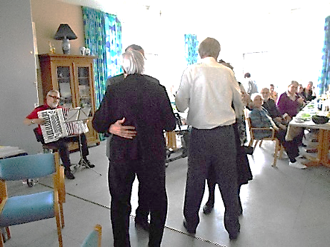
og når vejret tillader det cykelture på vores duocykel, årstidens dejlige fester, og sidst men ikke mindst - vort altid gode humør.

HVEM KAN KOMME og
HVORDAN BLIVER MAN VISITERET TIL DAGCENTRET?

For at deltage i centrets aktiviteter skal man være visiteret.
Da driften af dagcentret er privat, forestår Sygekassens Hjem selv for visiteringen hertil.

Dagcentret har åbent mandag til fredag fra kl. 10 til kl. 14.30.
Alle visiterede kan deltage i forskellige aktiviteter efter aftale med centerpersonalet, ligesom vi aftaler hvilke mødedage der vil passe bedst.

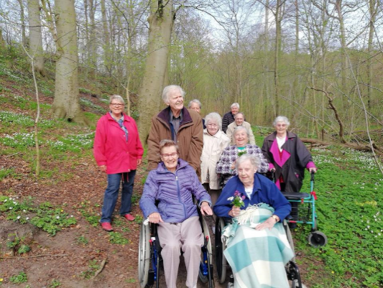
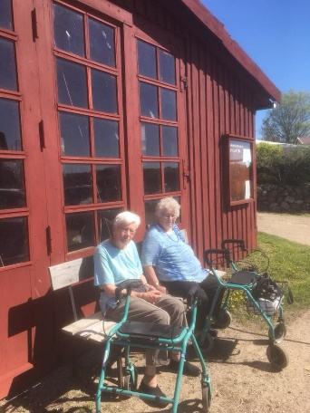
De vil blive hentet og bragt til døren af Vester Skerninge Bilernes rare chauffør.
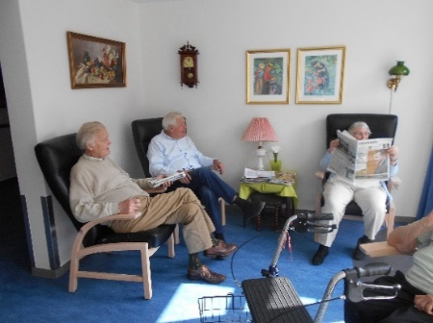

Dagens avis studeres Gå tur i skoven Gåtur til Madsens Plads ved Svendborg Sund

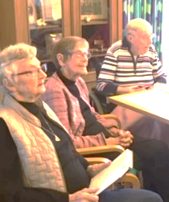
DAGSPROGRAM- alle hverdage

KI. 10.00 Ankomst / Morgensamling

KI. 10.40 - 11.45 Aktiviteter f.eks. gymnastik/boldspil, banko, pandekager over bål, gæt en sang, en god historie, spil og altid hyggeligt samvær m.m.

KI. 11.45 - 12.45 Frokost
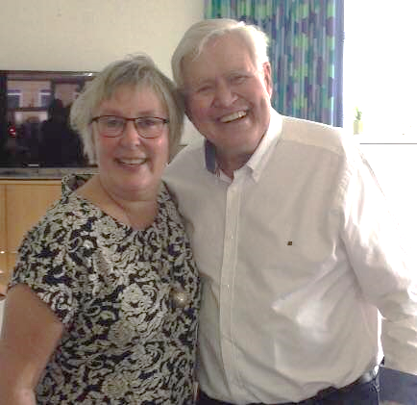
Åbent for alle pensionister i området

KI. 12.45 - 13.30 Middagshvile

KI. 13.30 - 14.30 Eftermiddagskaffe og hygge

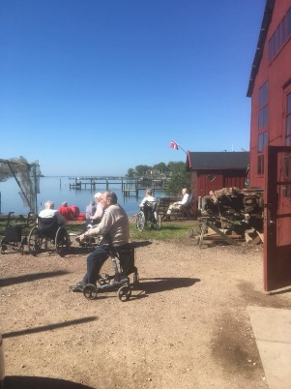
Kunne vores dagtilbud have Deres interesse?
Eller kender De en som kunne have glæde
af vort tilbud?
Tøv da ikke med at kontakte os…

De er også altid meget velkommen til at besøge os

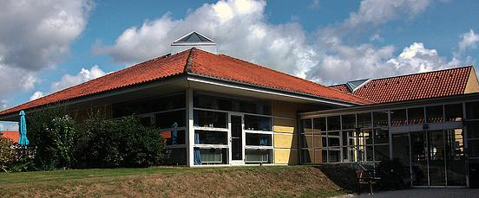

Vi glæder os til at se Dem…

Se gerne mere på vores hjemmeside: http://sygekassenshjem.wixsite.com/sygekassens-hjem

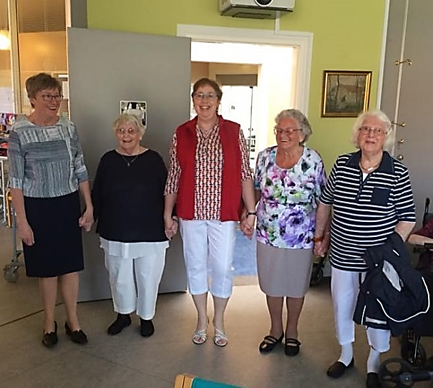
Vi kan kontaktes på telefon 62 21 73 16
Mandag til fredag imellem kl. 9.00 & kl. 14.30
eller via mail sygekassenshjem@mail.dk

